2002 年诺贝尔物理学奖——中微子天文学和 X 射线天文学
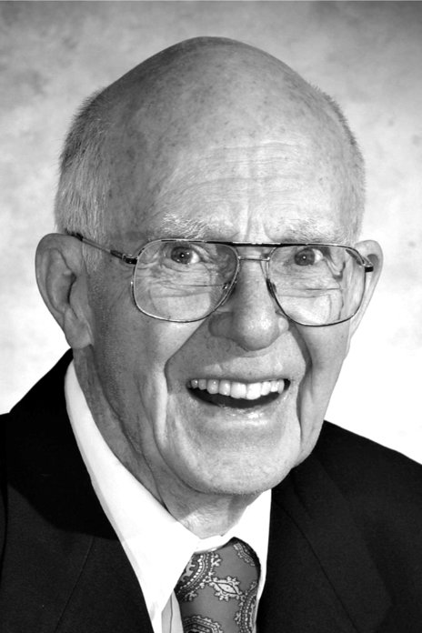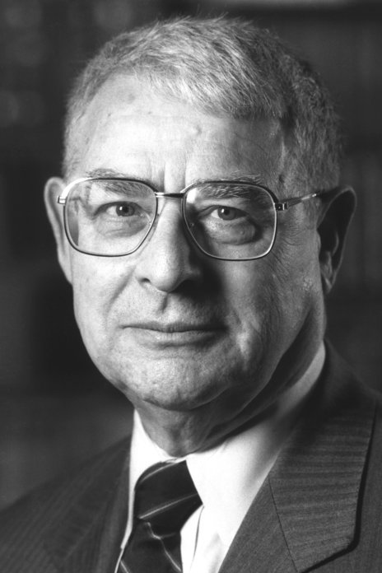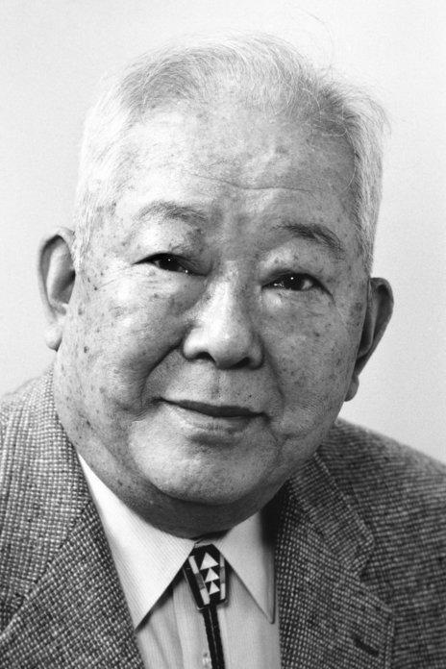
戴维斯像
小柴昌俊像
贾科尼像
2002 年诺贝尔物理学奖涉及宇宙粒子和辐射的发现与探测，由此产生了两个新的研 究领域：中微子天文学和 X 射线天文学，并且打开了观测宇宙的两个新窗口。奖金的一半授予美国费城宾夕法尼亚大学物理与天文学系的小雷蒙德·戴维斯（Raymond Davis Jr.，1914—2006）和日本东京大学基本粒子物理学国际研究中心的小柴昌俊（Masatoshi Koshiba，1926— ），奖励他们对天体物理学特别是在宇宙中微子探测方面做出了开创性的贡献；奖金的另一半授予位于美国首都华盛顿的大学联合实验中心的里卡尔多·贾科尼（Riccardo Giacconi，1931— ），奖励他对天体物理学的开创性贡献，这一贡献导致了宇宙 X 射线源的发现。

为什么太阳会发光
19 世纪，人们曾经热烈地讨论过太阳能量的来源。一种理论认为太阳反应是由于太阳物质收缩时释放了引力能。但是，按这一设想计算出的太阳寿命大约只有 2 000 万年，在我们看来实在是太短了。今天我们知道，地球的年龄大约是 50 亿年。1920 年，有实验证明，一个氦原子的质量小于 4 个氢原子。由此英国天体物理学家亚瑟·爱丁顿（Arthur Eddington）爵士从爱因斯坦质能方程 E = mc² 认识到，氢原子聚变为氮原子的核反应可能是太阳能量的供应基础。太阳上氢原子通过一系列反应转变为氦原子，并且伴随每一个氮核都产生两个中微子（注：诺贝尔奖获得者汉斯·贝特等人在这方面作了论述，请参阅 1967 年诺贝尔物理学奖）。大多数科学家都认为，通过探测中微子来检验这个理论的梦想在实践上是行不通的。然而 20 世纪 50 年代，诺贝尔奖获得者弗雷德里克·莱因斯和他的同事们成功地证明了探测中微子的存在是可能的。他们在实验中利用核反应堆的反应产生了大量的中微子流（请参阅 1995 年诺贝尔物理学奖）。
从太阳发出的中微子流量估计非常之大。据计算，每秒有几万亿个太阳中微子穿过我们的身体而未引起我们的注意。这是因为这些中微子与物质的作用非常之弱。10 000 亿个太阳中微子中只有一个会在穿过地球时被扣留下来。
20 世纪 50 年代后期，戴维斯是唯一的一位不顾太阳中微子微弱的探测几率，敢于试图证明其存在的科学家。尽管太阳上大多数反应所产生的中微子的能量是如此之低，以至于非常难以探测，却有一个罕见的反应会产生高能中微子。意大利物理学家布鲁诺·庞特科沃（Bruno Pontecorvo）建议，这样的中微子在它与氯核发生反应后会形成氩核和一个电子，应当能够探测到。这个氩核是放射性的，寿命约 50 天。

矿井中被捕获的粒子
20 世纪 60 年代，戴维斯把一个装有 615 t 普通纯度的液态四氯乙烯罐（图 2002 – 1）放置在美国南达科他州（South Dakota）的一个金矿中。罐中共有大约 2×10³⁰ 个氯原子。他算出每个月应有大约 20 个中微子与氯核发生反应，也就是说，应有 20 个氩原子产生。戴维斯开创性的工作就是改进了提取及计数这些氩原子的方法。他向四氯乙烯液体释放氦气，让氩原子附着在氦气中。这样获得的几率比在整个撒哈拉沙漠中寻找一颗特定的沙粒还难！
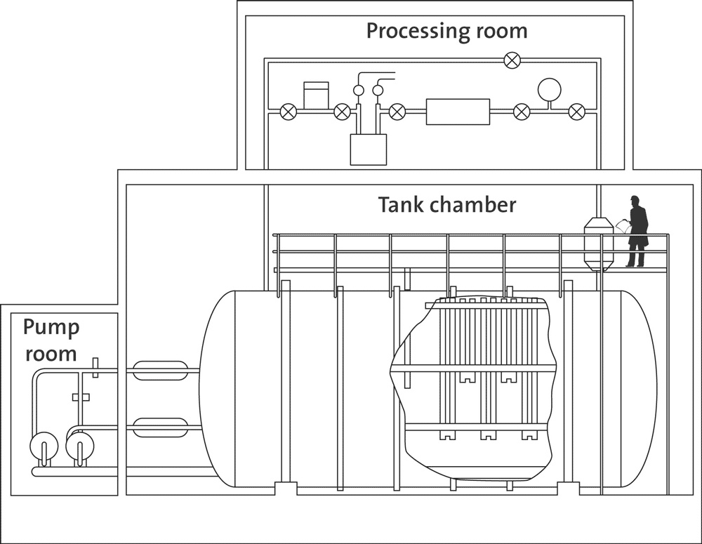
图 2002 – 1 戴维斯的探测器。这是一个放置在金矿中的罐子，长 14.6 m，直径 6.1 m，里面装了 615 t 四氯乙烯
实验数据的收集工作一直持续到 1994 年，总共提取了约 2 000 个氩原子。然而，这个数字比预期的小。根据实验中所采用的控制方法，戴维斯有把握保证没有氩原子留在氯罐里。因此，似乎是我们对太阳中的反应过程还不完全理解或者是一些中微子在它们奔向地球的路途中消失了。

来自太空的中微子
在戴维斯做实验的同时，日本物理学家小柴昌俊和他的小组正在研制另一个探测器，名为神冈中微子探测器（Kamiokande）。它被放置在日本的一座矿井中，由一个装满水的巨罐构成。当中微子穿过这个水罐时，会与水中的原子核相互作用。这个反应导致释放电子，产生微弱闪光。包围在罐四周的光电倍增管能捕捉到这些闪光。调节探测器的灵敏度，可以证明中微子的出现，从而证实了戴维斯的结论。戴维斯和小柴昌俊的实验关键性的差别在于后者记录了反应发生的时间，并且对方向很敏感，因此能够首次证明中微子来自太阳（图 2002 – 2（a））。
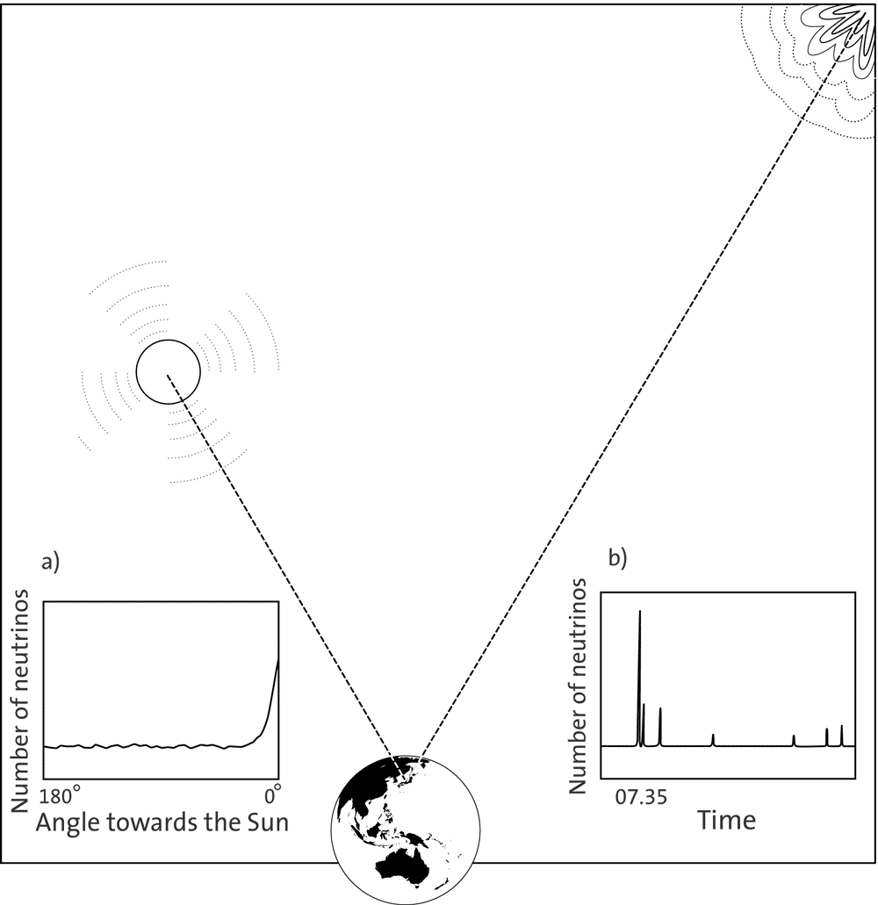
图 2002 – 2（a） 神冈实验中对太阳中微子的观测。在对着太阳方向的角度上可见到清晰的峰值，平坦的部分表示宇宙射线和探测器周围的辐射。（b）SN1987A 爆发时观测到的中微子爆发图。此图显示了从世界时（UT）7 点 33 分开始 17 min 内被击中的光电倍增管的数目。中微子脉冲在世界时 1987 年 2 月 23 日 7 点 35 分 35 秒出现
1987 年 2 月神冈探测器接收到了名为 1987A 的超新星爆发所产生的中微子脉冲。这颗超新星位于银河系附近的大麦哲伦星云（图2002 – 2（b））。它距地球约 170 000 光年（1 光年相当于 10¹⁶ m）。如果超新星爆炸时产生了中子星，释放出来的巨大能量绝大部分就会以中微子的形式放射出来。从超新星 1987A 发射出来的中微子估计总共约有 108 个，其中大约有 10¹⁶ 个穿过小柴昌俊的探测器，而小柴昌俊的研究小组观察到了 12 个。在美国，类似的实验证实了这个发现。

中微子会变化吗
为了提高对宇宙中微子探测的灵敏度，小柴昌俊研制了一个更大的探测器，超级神冈实验装置，1996 年投入使用。实验中观察到在大气里产生中微子的效应，这一效应显示了一种全新的现象，中微子振荡，说明一种中微子可以转变成另一种，意味着中微子具有非零质量，这对基本粒子的标准模型和认识中微子在宇宙中所起的作用具有重要意义。同时也能解释戴维斯为什么不能探测到他预期的那样多中微子。
戴维斯和小柴昌俊的发现以及他们对仪器的改进为一个新的领域——中微子天文学奠定了基础。中微子天文学对于基本粒子物理学、天体物理学和宇宙学都非常重要。如果中微子具有质量，那么基本粒子的标准模型将不得不修改，并且这个质量对宇宙总质量来说具有非常重大的意义。世界上许多实验室都在进行这项研究，以证实或否定中微子振荡理论。

一个看不见的天空
伦琴于 1895 年发现的 X 射线很快被物理学家和医生应用于世界各地的实验室和诊所。可是，天文学家却耗费了半个世纪时间来研究这种射线。主要原因是，虽然 X 射线能够如此容易地穿透人体组织和其他固体物质，但它几乎完全被地球周围浓密的大气层所吸收。直到 20 世纪 40 年代，火箭得到发展，才得以把仪器送到大气层足够高处进行探测。
1949 年，费里德曼（Herbert Friedman）和他的同事们把仪器安装在火箭上，第一次记录到地球外的 X 射线辐射。已经证明这种射线来自太阳表面有黑子和喷发存在的区域以及环绕太阳的日冕，这些地方温度高达几百万摄氏度。但是假如太阳像银河系中其他恒星那样遥远的话，这种射线就极难捕捉到。
1959 年，当时 28 岁的贾科尼被一家公司招募去筹建一个太空研究项目，这样就可以使年轻研究人员更容易得到诸如美国国家航空航天局（NASA）一类组织的资助。贾科尼同发起这项研究的人，已故的布鲁诺·罗西（Bruno Rossi）一起，拟定了研制 X 射线望远镜的原理。这个装置利用锥形曲面镜收集辐射，辐射非常倾斜地入射到镜面上，发生全反射。这与炎热夏天在沥青路面上出现风景画的现象是一样的。
贾科尼和他新组建的研究组还进行了火箭实验，试图证实宇宙中 X 射线辐射的存在，原来的目的是要考察月亮在太阳影响下会不会放射出 X 射线。一次实验中，火箭在高空飞行了 6 min，没有探测到从月亮发出的射线，但却探测到在很远的地方有非常强大的 X 射线源，这是因为火箭一直在旋转，它的探测器（图 2002 – 3）不断扫过天空。此外，还发现 X 射线背景辐射均匀地分布在整个天空中。
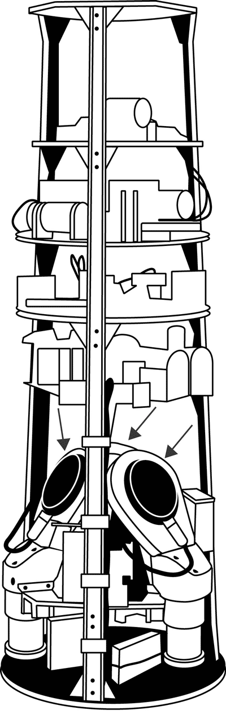
图 2002 – 3 安装在艾罗比（Aerobee）火箭前端的仪器。这枚火箭是贾科尼和他的小组于 1962 年 6 月发射升空的。仪器首次探测到太阳系外的 X 射线源。这个装置大约 1 m 长，内置三个盖革计数器（箭头所示），附有厚度可变的窗口以便测定射线能量
这些意外的发现推动了 X 射线天文学的发展。在随后的过程中确定 X 射线方向的方法得到了发展，而且利用标准光学方法所作的观察可以识别射线源。实验首次发现的射线源是一颗远在天蝎座中的紫外恒星，天蝎 X – 1（X 代表 X 射线，1 代表第一颗星）。其他的重要射线源还有天鹅座中的恒星（天鹅 X – 1、X – 2 和 X – 3）。这些新发现的 X 射线源大部分都是双星，其中一颗恒星环绕另一密度非常大的天体——中子星，甚至于黑洞，沿狭小轨道转动（图 2002 – 4）。然而，因为在气球或火箭上能够用于观察的时间太短了，所以这些研究做起来甚为困难。
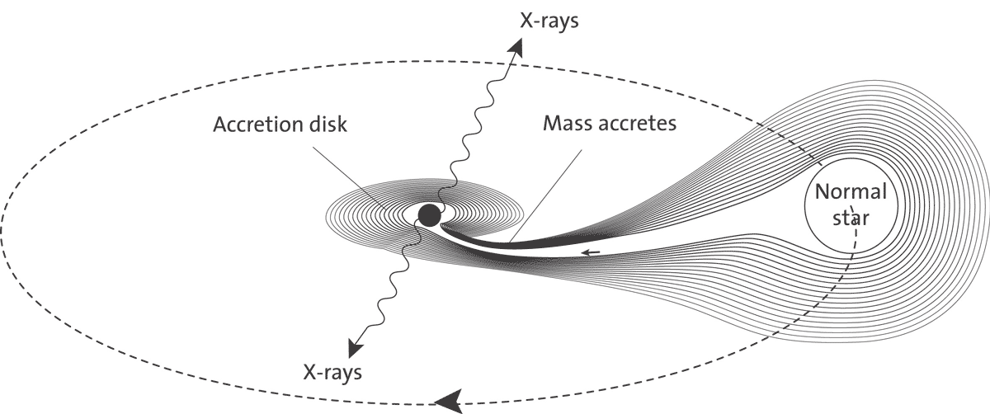
图 2002 – 4 一个产生 X 射线的双星。来自恒星的气体流向密度大的天体，而且在它强大的引力场作用下被加速到很高的速度。当气体原子彼此碰撞并在中子墨表面磁场作用下减速时，释放出强烈的 X 射线

X 射线卫星拓展了我们的视野
为了延长观测时间，贾科尼发起建造探测宇宙 X 射线的卫星。这颗卫星 1970 年在肯尼亚基地发射进入太空，命名为 UHURU（斯瓦希里语“自由”）。它比火箭实验灵敏 10 倍，而且每个星期在其运行轨道上提供比以前所有实验加在一起还多的数据。
然而，到那时为止始终没有高精度的 X 射线望远镜送入太空以提供清晰的图像。贾科尼研制了一台名为爱因斯坦 X 射线观测站的 X 射线望远镜，于 1978 年投入使用，它能够提供宇宙的比较清晰的 X 射线图像。由于灵敏度提高了，即使比天蝎 X – 1 还要微弱百万倍的物体也能被记录下来。
由于这台望远镜做出了大量的发现，许多 X 射线双星得到详细的研究，其中有一些天体被认为含有黑洞。更多的普通恒星也首次能用 X 射线来研究。对超新星的残留物进行了分析，太阳系外的 X 射线恒星得以发现，对来自遥远活动星系的 X 射线爆发可以作更细致的检验。来自星系团中各星系间大气的 X 射线辐射帮助科学家们作出了宇宙所含暗物质总量的结论。
1976 年，贾科尼发起研制一台更先进，也更庞大的 X 射线观测器。这台 X 射线天文观测器直到 1999 年才发射升空，并且根据天体物理学家、诺贝尔奖获得者钱德拉塞卡（Subrahmanyan Chandrasekhar）命名为钱德拉（Chandra）。比起哈勃望远镜或那些基于地球的新可见光望远镜，钱德拉望远镜提供了宇宙的清晰得多的 X 射线图像。

有关黑洞的新观点
多亏 X 射线天文学和它的先驱者们，尤其是贾科尼，使宇宙图像发生了决定性变化。50 多年前占统治地位的观点是一幅恒星和星系处于平衡之中的图像，它的任何发展都是缓慢渐进的。今天我们知道宇宙发展也是极为迅速的，巨大的能量在不足 1 s 的过程中被释放出来，涉及的物体体积比地球小，但是密度却大得惊人。研究这些物体上及活动星系内核中所发生的过程，很大程度上是以 X 射线天文学的数据为基础的。一个新的重要而奇特的天体世界已经展现出来并得到研究。今天的宇宙看起来比 50 年多前要引人瞩目得多，这也是 X 射线天文学一个不小的功劳。

获奖者简历
戴维斯 美国公民，1914 年 10 月 14 日生于美国华盛顿（获奖时 87 岁），1942 年获美国康涅狄格州耶鲁大学化学博士学位。获奖时为宾夕法尼亚大学物理与天文学系名誉教授。2006 年 5 月 31 日逝世于美国纽约州的兰点。
小柴昌俊 日本公民，1926 年 9 月 19 日生于日本爱知县丰桥市（获奖时 76 岁），1955 年获美国纽约罗切斯特大学博士学位，获奖时任日本东京大学基本粒子物理学国际中心名誉教授。
贾科尼 美国公民，1931 年 10 月 6 日生于意大利热那亚，1954 年获意大利米兰大学博士学位。获诺贝尔物理学奖时 71 岁，当时负责美国国家射电天文台运作的大学联合实验中心（AUI）的管理工作。
官网链接，戴维斯论文链接，小柴昌俊论文链接，贾科尼论文链接。

神冈中微子探测实验装置 Kamiokande 位于日本神冈矿地下。Kamioka 是日语“神冈”的英文名，“Kamiokande”乃 Kamioka Neutrino Detetor Experiment 的缩略词。

